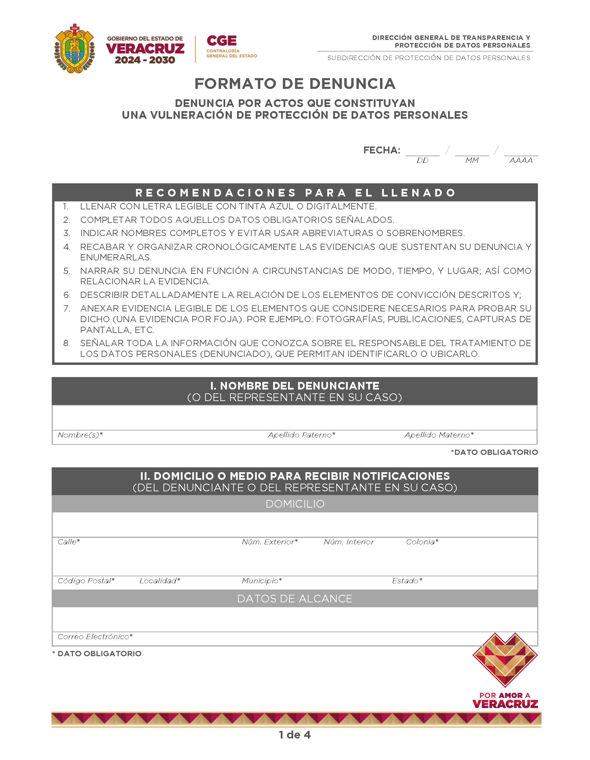
MM
AAAA
Escriba aquí
Escriba aquí
Escriba aquí
Escriba aquí
DD

Escriba aquí

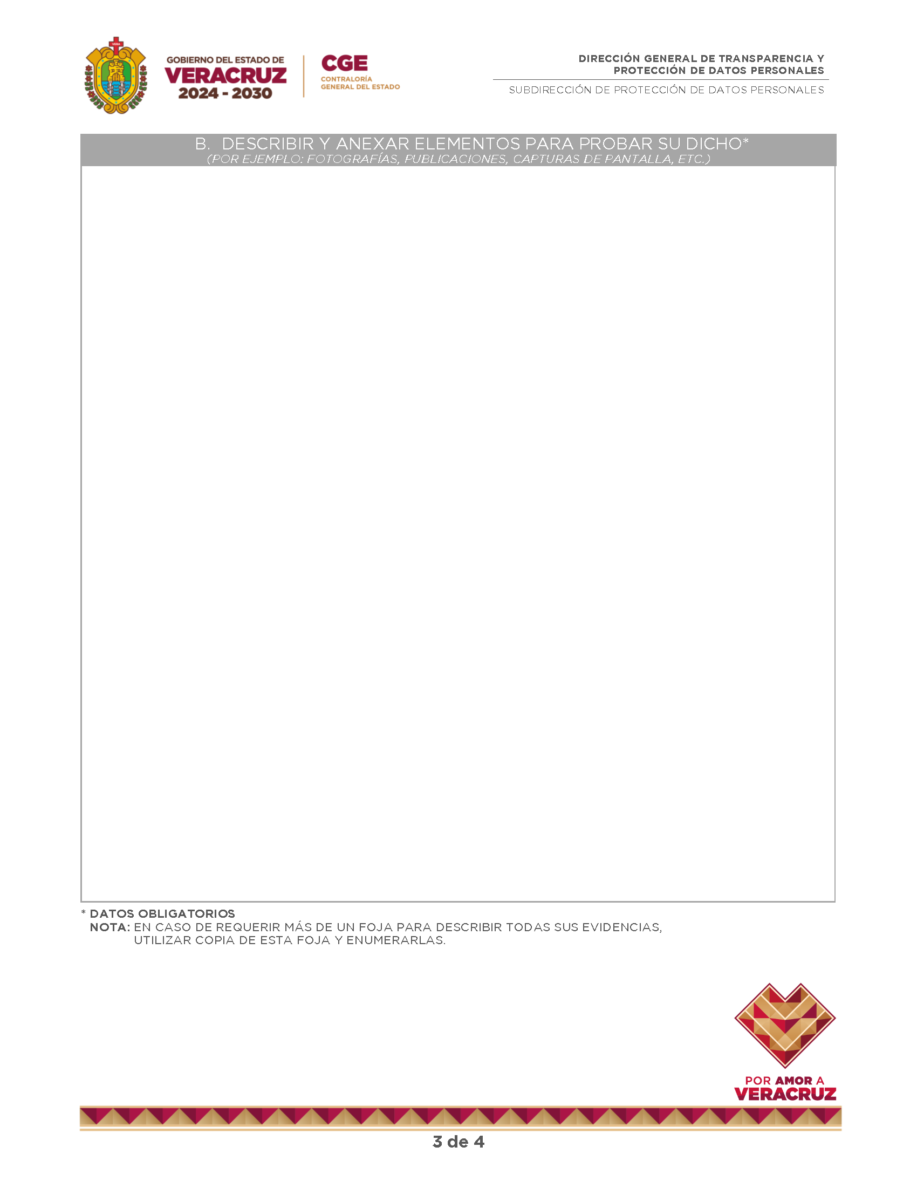
Escriba aquí
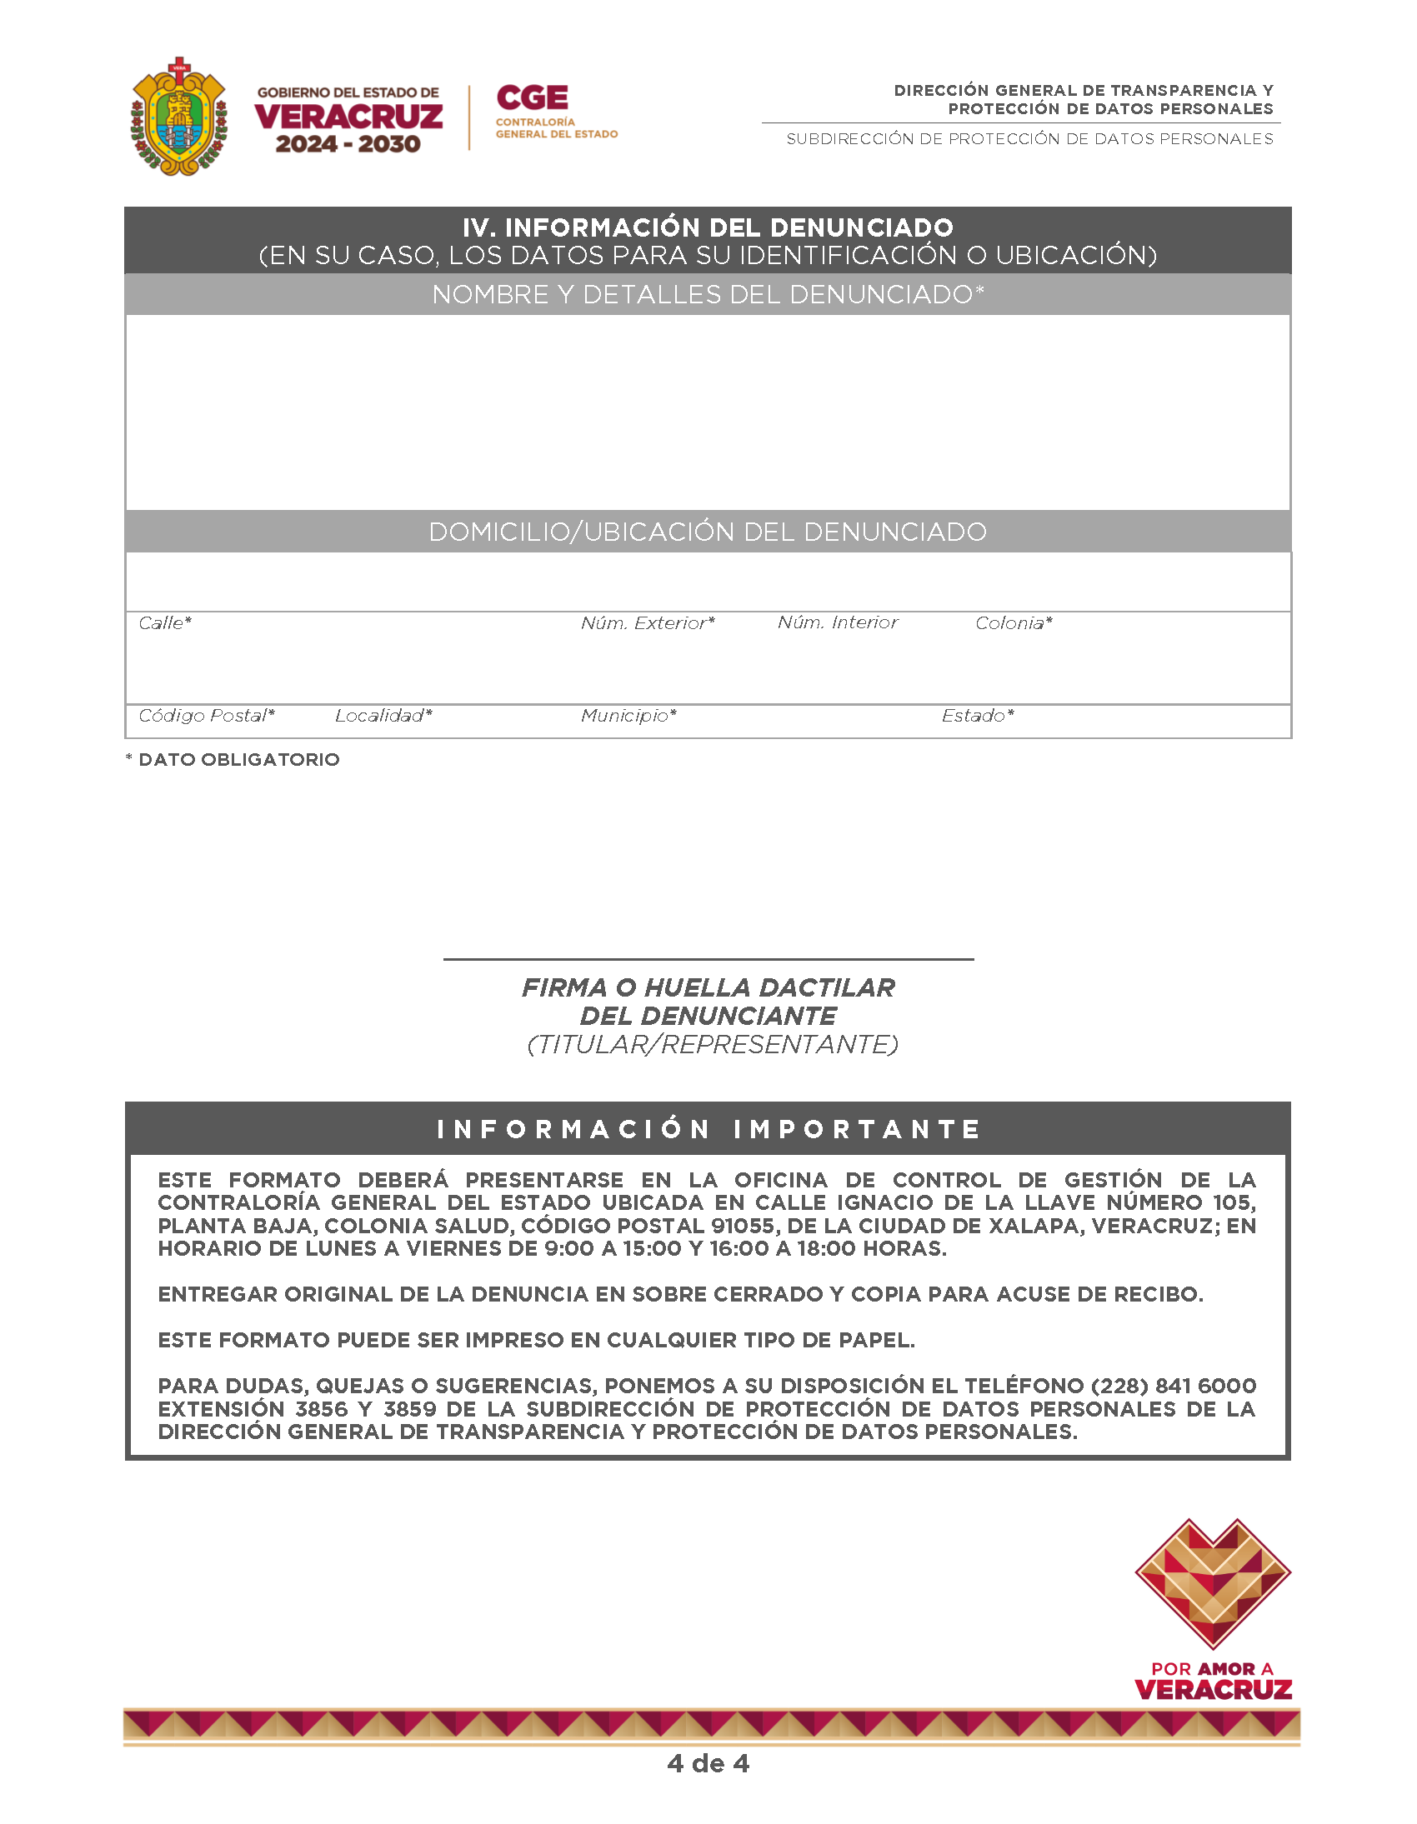
Escriba aquí
Escriba aquí
Escriba aquí

